10.04.2020 09:12

**Профессор АГИКИ Ульяна Винокурова представила свой очередной труд**

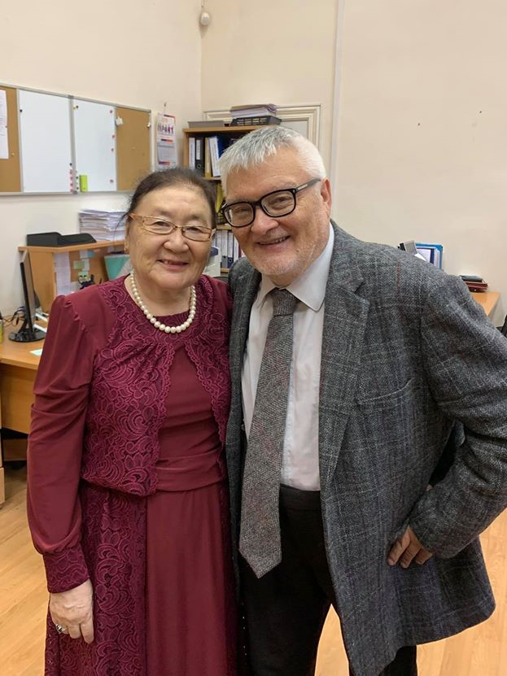

В период самоизоляции самым актуальным вопросом в сфере образования стал вопрос дистанционного обучения. В мире науки и просвещения появление новых научных сборников, качественных учебников -всегда событие. Тем более, что сегодня жизнь показывает, что необходимо новое поколение учебников.

Профессор АГИКИ, доктор социологии, лауреат премии «Якутянин года» Ульяна Алексеевна ВИНОКУРОВА представила проект, в котором она выступает как один из соавторов. В издательстве «Юрайт» вышел сборник «Отраслевая социология».

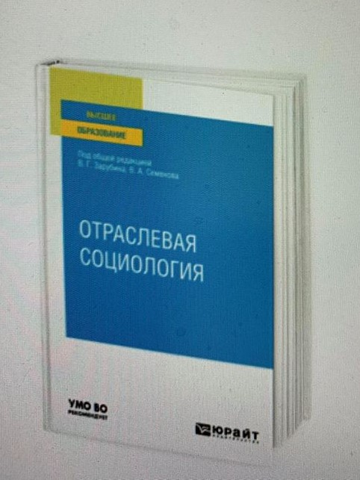

Сборник состоит из 41 главы и рекомендован и имеет гриф учебно-методического пособия для студентов гуманитарных специальностей. Ульяна Алексеевна Винокурова в соавторстве написала две главы: «Социология кросс-культурных отношений» и «Этническая социология: культурологический и социолингвистический аспекты». В подготовке издания приняли участие 39 ученых-ведущих специалистов по социологии из 25 высших учебных заведений страны.

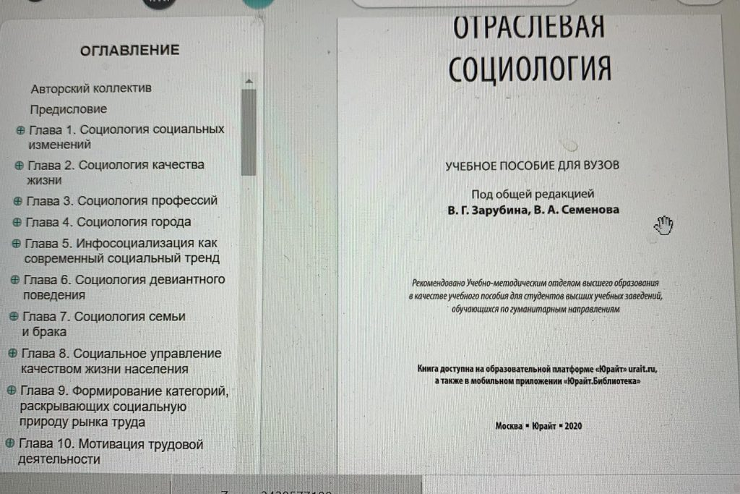

Вдохновителями проекта являются профессор РГПУ им. А.И.Герцена Валерий ЗАРУБИН и профессор Северо-Западного института управления РАНХ и ГС Владимир СЕМЕНОВ. «Отраслевая социология» имеет гриф УМО в качестве учебного пособия для студентов гуманитарных вузов. Сборник написан живым доступным языком. Никакой воды, всё по существу, о жизни в обществе и как раз то, что нужно для самообразования.

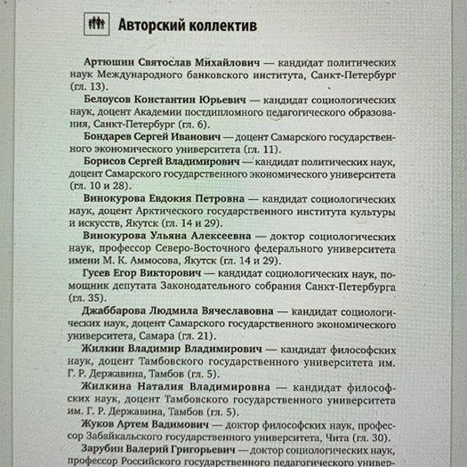

Книга доступна на образовательной платформе «Юрайт» в качестве электронного издания и в бумажном варианте на ведущих книжных сайтах. Выполнена на хорошей бумаге с качественной полиграфией. Выпуск учебного пособия стал научным событием, большим и значимым коллективным трудом ведущих ученых-социологов. И очень приятно видеть имя якутского ученого Ульяны Винокуровой в качестве одного из авторов.

Фото: Пресс-служба АГИКИ.

Источник: Пресс-служба АГИКИ.